附件

峨边彝族自治县审计局

2025年部门预算

单位(签章)： 峨边彝族自治县审计局

2025年5月16日

目 录

第一部分 峨边彝族自治县审计局概况
一、基本职能及主要工作
二、部门预算单位构成
第二部分 峨边彝族自治县审计局2025年部门预算表
一、部门收支总表
二、部门收入总表
三、部门支出总表
四、财政拨款收支预算总表
五、财政拨款支出预算表（部门经济分类科目）
六、一般公共预算支出预算表
七、一般公共预算基本支出预算表
八、一般公共预算项目支出预算表
九、一般公共预算“三公”经费支出预算表
十、政府性基金预算支出表
十一、政府性基金预算“三公”经费支出预算表
十二、国有资本经营预算支出表
十三、部门预算项目支出绩效目标表
十四、部门整体支出绩效目标表
十五、政府采购预算表
第三部分 峨边彝族自治县审计局2025年部门预算情况说明
第四部分 名词解释

第一部分 峨边彝族自治县审计局

概况

一、基本职能及主要工作
（一）基本职能
1．贯彻执行国家有关审计工作的方针政策和法律法规；参与制定有审计内容的全县地方性规范性文件；负责本系统、本部门依法行政工作，落实行政执法责任制；制订并组织实施审计工作发展规划和专业领域审计工作规划；制订并组织实施年度审计计划，组织对全县重大投资项目、重大突发性公共事项、重要专项资金及国家、省、市、县重大政策措施执行情况的审计和专项审计调查；对直接审计、审计调查和核查的事项依法进行审计评价，作出审计决定或提出审计建议。
2．负责对县级财政收支和法律法规规定属审计监督范围的财务收支的真实、合法和效益进行审计监督，维护国家财政经济秩序，提高财政资金使用效益，促进廉政建设，保障国民经济和社会健康发展。
3．直接审计下列事项，出具审计报告，在法定职权范围内作出审计决定或向有关主管机关提出处理处罚的建议：
（1）县级财政预算执行情况和其他财政收支；
（2）县级各部门、事业单位及直属单位的财务收支；
（3）乡（镇）人民政府财政决算执行情况以及其他财政收支；
（4）县级地方金融机构的资产、负债和损益的状况；
（5）县级国有及国有控股企业的资产、负债、损益和经营情况；
（6）县政府部门管理的和受政府委托由社会团体管理的社会保障基金、环境保护资金、社会捐赠资金以及其他有关基金、资金的财务收支；
（7）县政府投资和以县政府投资为主的建设项目预算执行情况和决算；
（8）国际组织和外国政府在峨边援助、贷款项目的财务收支；
（9）属于审计监督范围内的党政领导干部、其他单位主要负责人、县属国有重点企业及国有控股企业领导人员任期经济责任审计；
（10）法律规定应由县审计局审计的其他事项。
4．向县政府提交县级预算执行和其他财政收支情况的审计结果报告；受县政府委托向县人大常委会提出县级预算执行情况和其他财政收支情况的审计工作报告。
5．组织实施对贯彻执行国家财经方针政策的宏观调控措施情况的行业审计、专项审计和审计调查。
6．依法检查审计决定执行情况，督促纠正和处理审计发现的问题，依法办理被审计单位对审计决定提请行政复议、行政诉讼或县政府裁决中的有关事项，协助配合有关部门查处相关重大案件。
7．指导和监督内部审计工作，核查社会审计机构对依法属审计监督对象的单位出具的相关审计报告。
8．组织审计专业培训；组织开展审计领域的交流活动。
9．承办县政府交办的其他事项。
（二）2025年重点工作任务
2025年的主要工作是根据经批准的审计项目计划，组织实施县本级财政预算执行情况及其他财政财务收支审计，开展专项资金审计和审计调查，开展部门预算执行审计，开展领导干部经济责任审计和自然资源资产审计；根据上级机关统筹安排，实施交叉审计项目，紧紧围绕县委、县政府中心工作和年度目标，开展重点工程跟踪审计；完成交办的各项任务，依法履行审计监督职责。
二、部门预算单位构成
峨边彝族自治县审计局预算单位1个，其中：行政单位1个，事业单位0个。
峨边彝族自治县审计局核定总编制17名，其中：行政编制7名，工勤编制1名，事业编制9名。在职人员总数17名，其中：行政7名，工勤1名，事业9名。

第二部分 峨边彝族自治县审计局

2025年部门预算表



表一：部门收支总表

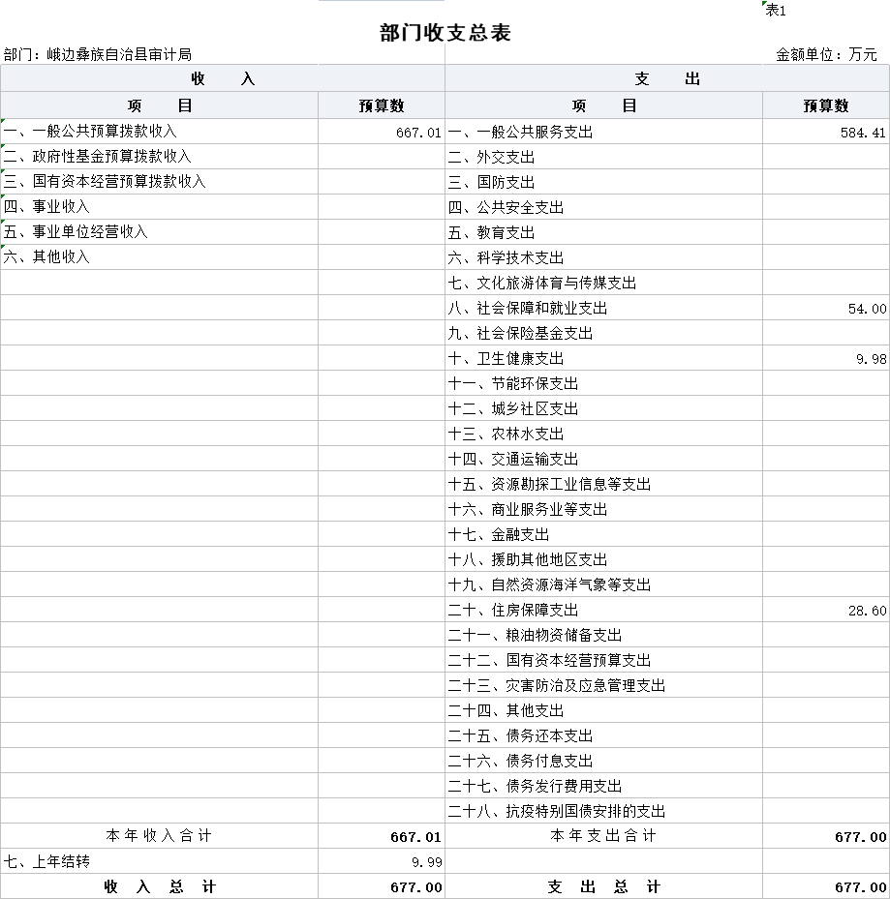
表二：部门收入总表

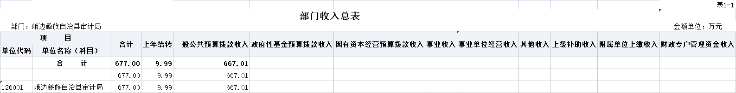

表三：部门支出总表
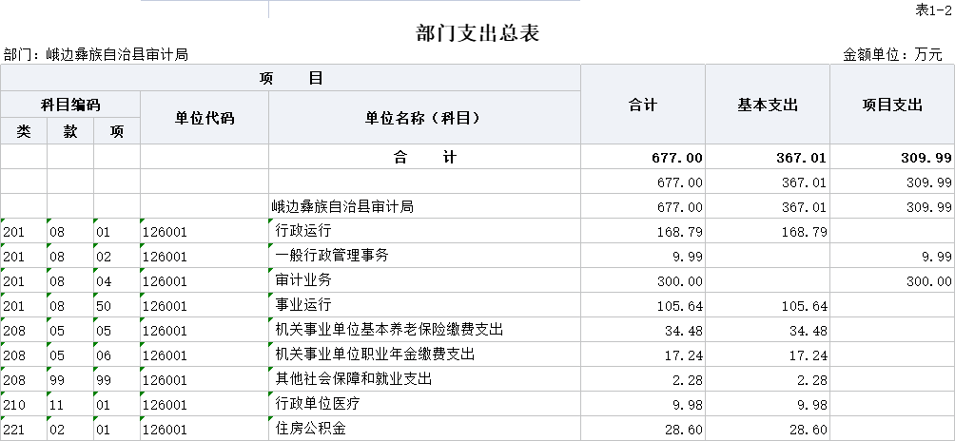

表四：财政拨款收支预算总表
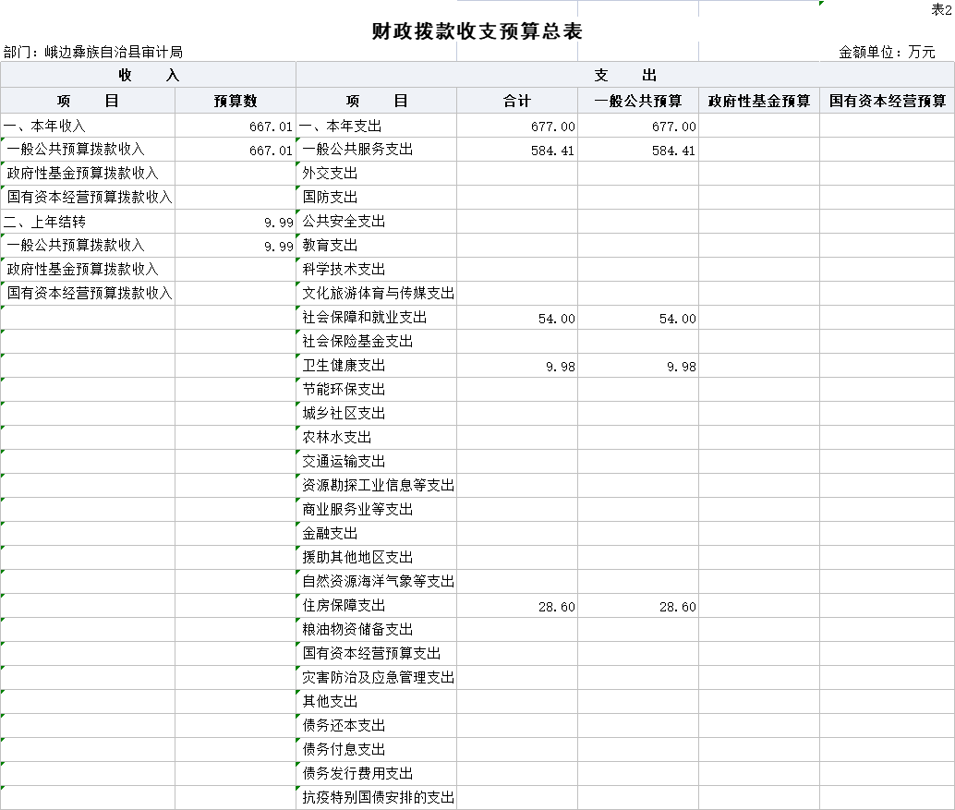

表五：财政拨款支出预算表（部门经济分类科目）
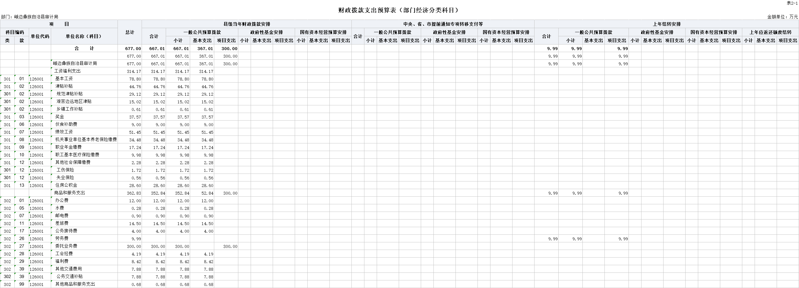
表六：一般公共预算支出预算表
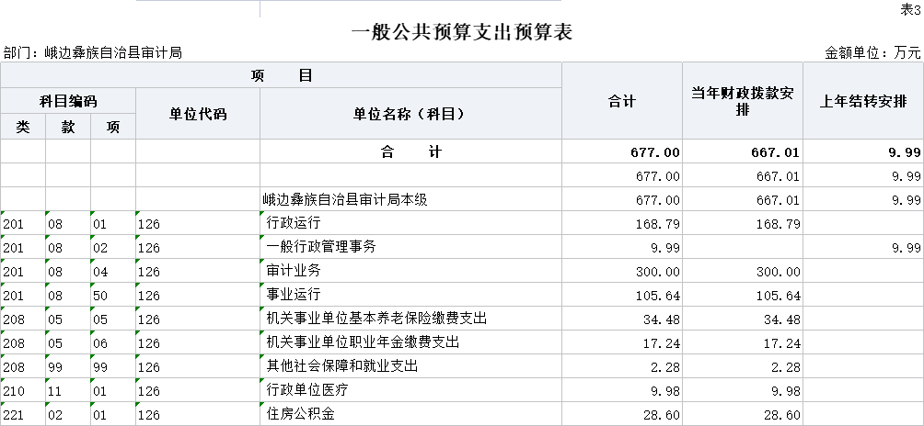

表七：一般公共预算基本支出预算表
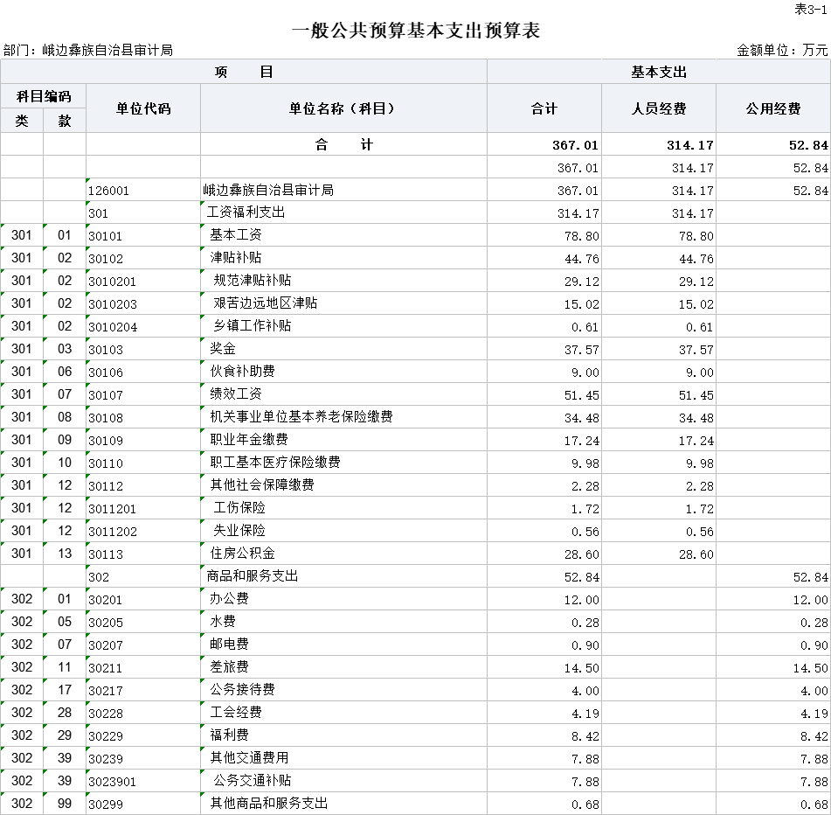

表八：一般公共预算基本支出预算表
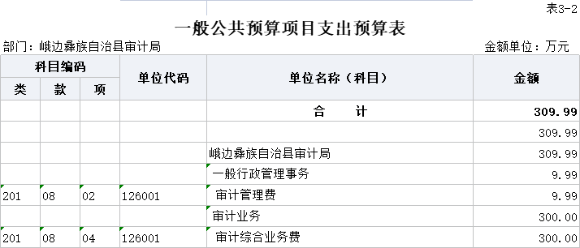

表九：一般公共预算“三公”经费支出预算表
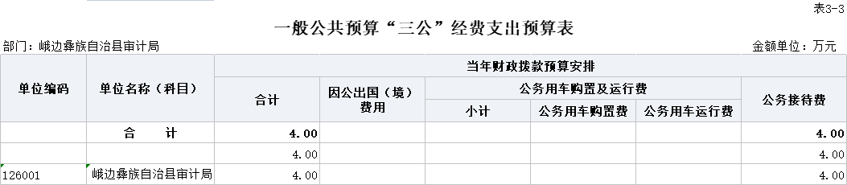

表十：政府性基金预算支出表
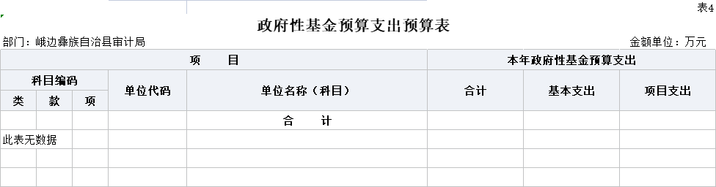

表十一：政府性基金预算“三公”经费支出预算表
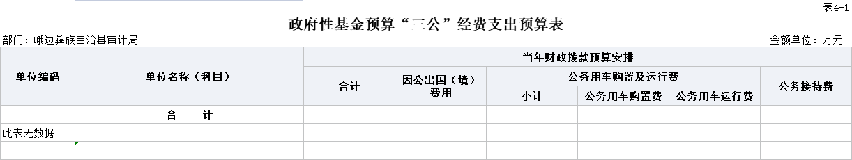

表十二：国有资本经营预算支出表
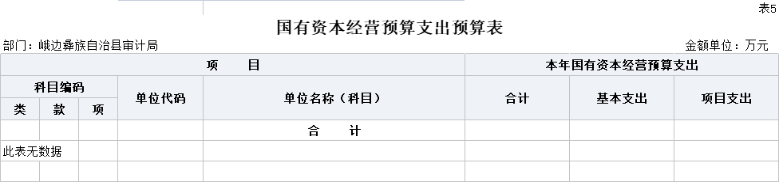
表十三：部门预算项目支出绩效目标表
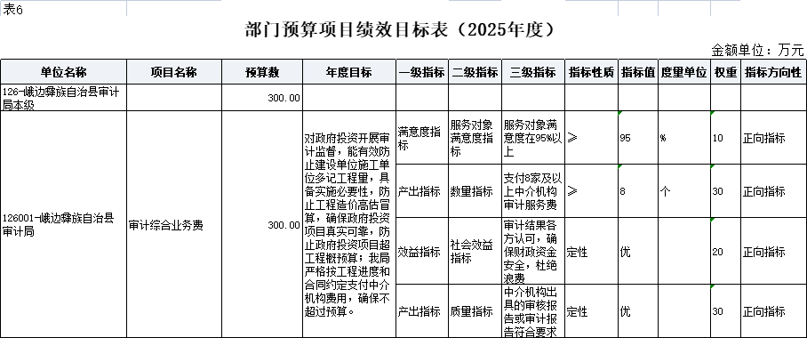

表十四：部门整体支出绩效目标表
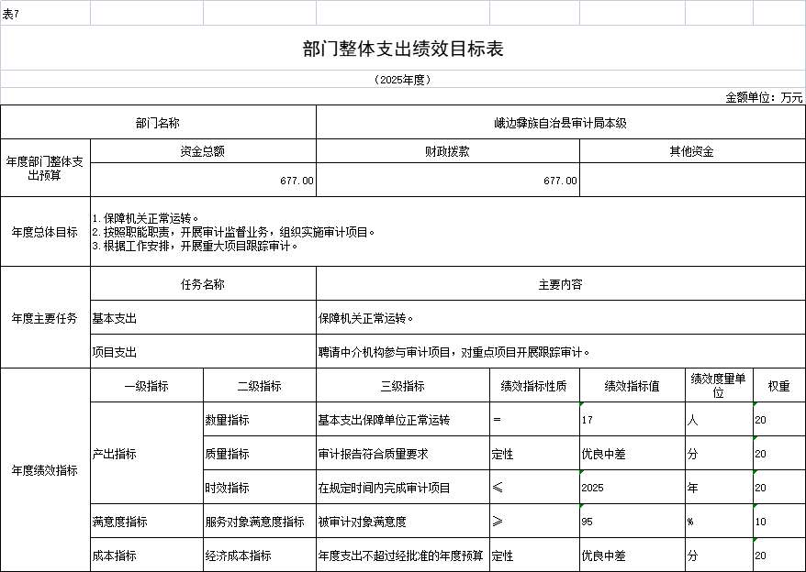

表十五：政府采购预算表
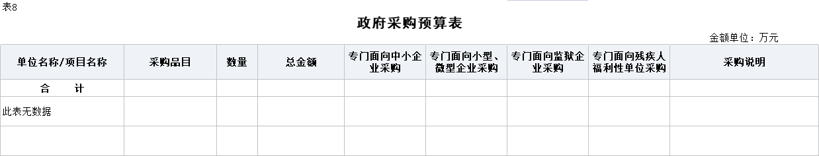

第三部分 峨边彝族自治县审计局2025年部门预算情况说明

一、收支预算情况说明
按照综合预算的原则，峨边彝族自治县审计局所有收入和支出均纳入部门预算管理。收入包括：一般公共预算拨款收入；支出包括：一般公共服务支出、社会保障和就业支出、卫生健康支出、住房保障支出。县审计局2025年收支总预算677万元，比2024年收支预算总数增加246.85万元，主要是重点工程跟踪审计项目支出增加导致预算增加。
（一）收入预算情况
县审计局2025年收入预算677万元，其中：上年结转9.99万元，占1.48%；一般公共预算拨款收入667.01万元，占98.52%；事业收入0万元，占0%。
（二）支出预算情况
峨边彝族自治县审计局2025年支出预算677万元，其中：基本支出367.01万元，占54.21%；项目支出309.99万元，占45.79%。

二、财政拨款收支预算情况说明
峨边彝族自治县审计局2025年财政拨款收支预算总数677万元,比2024年财政拨款收支预算总数430.15万元增加246.85万元，主要原因是重点工程跟踪审计项目支出增加导致预算增加。收入包括：本年一般公共预算拨款收入667.01万元、上年结转9.99万元、本年政府性基金预算拨款收入0万元；支出包括：一般公共服务支出584.41万元、社会保障和就业支出54.00万元、卫生健康支出9.99万元，住户保障支出28.60万元。
三、一般公共预算当年拨款情况说明
（一）一般公共预算当年拨款规模及变化情况。
峨边彝族自治县审计局2025年一般公共预算当年拨款667.01万元，较上年预算数430.15万元增加236.86万元。主要是重点工程跟踪审计项目增加导致审计综合业务费项目预算增加。
（二）一般公共预算当年拨款结构情况。
一般公共服务支出584.41万元，占86.33%；社会保障和就业支出54万元，占7.98%；卫生健康支出9.98万元，占1.47%；住房保障支出28.6万元，占4.22%。
（三）一般公共预算当年拨款具体使用情况。
1.一般公共服务（类）审计事务（款）行政运行（项）:2025年预算数为168.79万元，主要用于：机关正常运转的基本支出，包括基本工资、津贴补贴、奖金等人员经费以及办公费、差旅费、水电费等日常公用经费。
2.一般公共服务（类）审计事务（款）一般行政管理事务（项）2025年预算数为9.99万元，主要用于机关运行行政管理支出，包括劳务费支出。
3.一般公共服务（类）审计事务（款）审计业务（项）:2025年预算数为300万元，主要用于：审计业务项目中聘请中介机构的费用支出。
4.一般公共服务（类）审计事务（款）事业运行（项）:2025年预算数为105.64万元，主要用于：所属事业单位人员正常运转的基本支出，包括基本工资、绩效工资、津贴补贴等人员经费以及办公费、差旅费、水电费等日常公用经费。
5.社会保障和就业（类）行政事业单位养老支出（款）机关事业单位基本养老保险缴费支出（项）:2025年预算数为34.48万元，主要用于：实施养老保险制度后，单位按规定由单位缴纳的基本养老保险费支出。
6.社会保障和就业（类）行政事业单位养老支出（款）机关事业单位职业年金缴费支出（项）:2025年预算数为17.24万元，主要用于：实施养老保险职业年金制度后，单位按规定由单位缴纳的职业年金支出。
7.社会保障和就业（类）其他社会保障和就业支出（款）其他社会保障和就业支出（项）:2025年预算数为2.28万元，主要用于：按规定由单位缴纳的职工工伤保险和失业保险单位部分支出。
8.卫生健康支出（类）行政事业单位医疗（款）行政单位医疗（项）:2025年预算数为9.98万元，主要用于：机关及所属事业单位基本医疗保险缴费支出。
9.住房保障（类）住房改革支出（款）住房公积金（项）:2025年预算数为28.60万元，主要用于：部门按人力资源和社会保障部、财政部规定的基本工资和津贴补贴以及规定比例为职工缴纳的住房公积金支出。

四、一般公共预算基本支出情况说明
峨边彝族自治县审计局2025年一般公共预算基本支出367.01万元，其中：
人员经费314.17万元，主要包括：基本工资、津贴补贴、奖金、伙食补助费、绩效工资、机关事业单位基本养老保险缴费、职业年金缴费、职工基本医疗保险缴费、其他社会保障缴费、住房公积金。
公用经费52.84万元，主要包括：办公费、水费、邮电费、差旅费、公务接待费、工会经费、福利费、其他交通费用、其他商品和服务支出。
五、政府性基金预算支出规模及变化情况说明
2025年，县审计局政府性基金预算支出0万元。
六、国有资本经营预算支出规模及变化情况说明
2025年，县审计局国有资本经营预算支出0万元。
七、“三公”经费预算安排情况说明
峨边彝族自治县审计局2025年“三公”经费预算数4万元，较上年“三公”经费预算数增加0.2万元。其中财政拨款安排“三公”经费4万元。因公出国（境）经费0万元，公务接待费4万元，公务用车购置及运行维护费0万元。
1.因公出国（境）经费较上年预算持平。主要原因是2025年和2024年均为0万元。
2.公务接待费较上年预算增加0.2万元，上升5.26%。主要原因是预计上级调研检查增加，接待增加。
2025年公务接待费计划用于上级部门调研指导工作、交叉接受审计以及其他区县审计部门来我县交流学习等。
3.公务用车购置及运行维护费与上年预算均为0万元。
单位现有公务用车0辆，其中：轿车0辆，越野车0辆，其他车型0辆。
2025年安排公务用车运行维护费0万元。
八、其他重要事项的情况说明
（一）机关运行经费。
2025年，峨边彝族自治县运行经费财政拨款预算为52.84万元，比2024年预算增加8.75万元，主要原因是预算人数增加。
（二）政府采购情况。
2025年，峨边彝族自治县审计局无政府采购项目，未安排政府采购预算。

（三）国有资产占有使用情况。
截至2024年底，峨边彝族自治县审计局所属各预算单位共有车辆0辆，其中，县级领导干部用车0辆、定向保障用车0辆、执法执勤用车0辆。单位价值200万元以上大型设备0台（套）。
2025年部门预算未安排购置车辆及单位价值200万元以上大型设备。
（四）绩效目标设置情况。
2025年，峨边彝族自治县审计局按要求实行绩效目标管理，部门整体绩效目标涉及预算安排677万元，其中编制了项目绩效目标的预算300万元，是审计综合业务经费。
2025年，峨边彝族自治县审计局开展绩效目标管理的项目1个，涉及预算300万元。其中：人员类项目0个，涉及预算0万元；运转类项目0个，涉及预算0万元；特定目标类项目1个，涉及预算300万元。

第四部分 名词解释

（一）财政拨款收支情况：是指一般公共预算、政府性基金预算、国有资本经营预算拨款收支情况。
（二）财政拨款收入：指县级财政当年拨付的资金。
（三）事业收入：指事业单位开展专业业务活动及辅助活动所取得的收入。
（四）事业单位经营收入：指事业单位在专业业务活动及其辅助活动之外开展非独立核算经营活动取得的收入。
（五）其他收入：指除上述“一般公共预算拨款收入”“事业收入”“事业单位经营收入”等以外的收入。主要是利息收入、国有资产出租收入等。
（六）上年结转：指以前年度安排、结转到本年仍按原规定用途继续使用的资金。
（七）社会保障和就业（类）行政事业单位养老支出（款）事业单位离退休（项）：指事业单位开支的离退休经费。
（八）社会保障和就业支出（类）行政事业单位养老支出（款）行政单位离退休（项）：指行政单位（包括实行公务员管理的事业单位）开支的离退休经费。
（九）社会保障和就业支出（类）行政事业单位养老支出（款）机关事业单位基本养老保险缴费支出（项）：指机关事业单位实施养老保险制度由单位缴纳的基本养老保险费的支出。
（十）社会保障和就业支出（类）行政事业单位养老支出（款）机关事业单位职业年金缴费支出（项）：指机关事业单位实施养老保险制度由单位缴纳的职业年金的支出（含职业年金补记支出）。
（十一）社会保障和就业支出（类）其他社会保障和就业支出（款）其他社会保障和就业支出（项）：指除上述项目以外的其他用于社会保障和就业方面的支出。
（十二）卫生健康支出（类）行政事业单位医疗（款）行政单位医疗（项）：指财政部门安排的行政单位（包括实行公务员管理的事业单位）基本医疗保险缴费经费，未参加医疗保险的行政单位的公费医疗经费，按国家规定享受离休人员、红军老战士待遇人员的医疗经费。
（十三）卫生健康支出（类）行政事业单位医疗（款）事业单位医疗（项）：指财政部门安排的事业单位基本医疗保险缴费经费，未参加医疗保险的事业单位的公费医疗经费，按国家规定享受离休人员待遇的医疗经费。
（十四）卫生健康支出（类）行政事业单位医疗（款）公务员医疗补助（项）：指财政部门安排的公务员医疗补助经费。
（十五）住房保障支出（类）住房改革支出（款）住房公积金（项）：指行政事业单位按人力资源和社会保障部、财政部规定的基本工资和津贴补贴以及规定比例为职工缴纳的住房公积金。
（十六）基本支出：指为保障机构正常运转，完成日常工作任务而发生的人员支出和公用支出。
（十七）项目支出：指在基本支出之外为完成特定行政任务或事业发展目标所发生的支出。
（十八）“三公”经费：纳入预算管理的“三公”经费，是指部门安排的因公出国（境）费、公务用车购置及运行费和公务接待费。其中，因公出国（境）费反映单位公务出国（境）的国际旅费、国外城市间交通费、住宿费、伙食费、培训费、公杂费等支出；公务用车购置及运行费反映单位公务用车车辆购置支出（含车辆购置税、牌照费）及单位按规定保留的公务用车燃料费、维修费、过路过桥费、保险费、安全奖励费用等支出；公务接待费反映单位按规定开支的各类公务接待（含外宾接待）支出。

